ООО «Турцентр-ЭКСПО» г. Белгород, ул. Щорса, 64 а, III этаж
Остановка ТРЦ «Сити Молл Белгородский»
www.turcentr31.ru т./ф: (4722) 28-90-40; тел: (4722) 28-90-45; +7-951-769-21-41
«Золотое кольцо Кавказа»
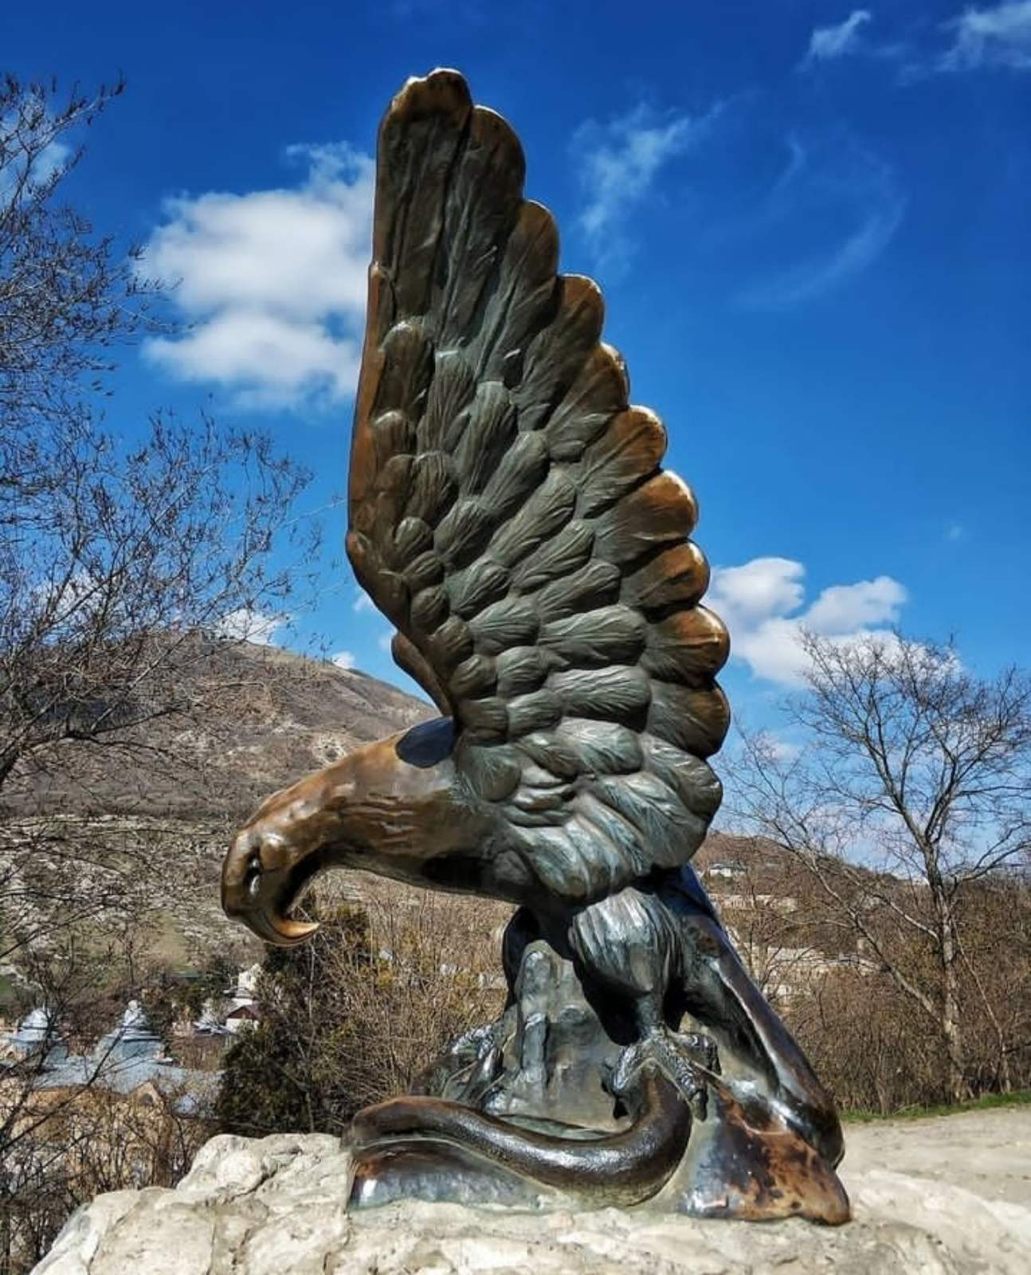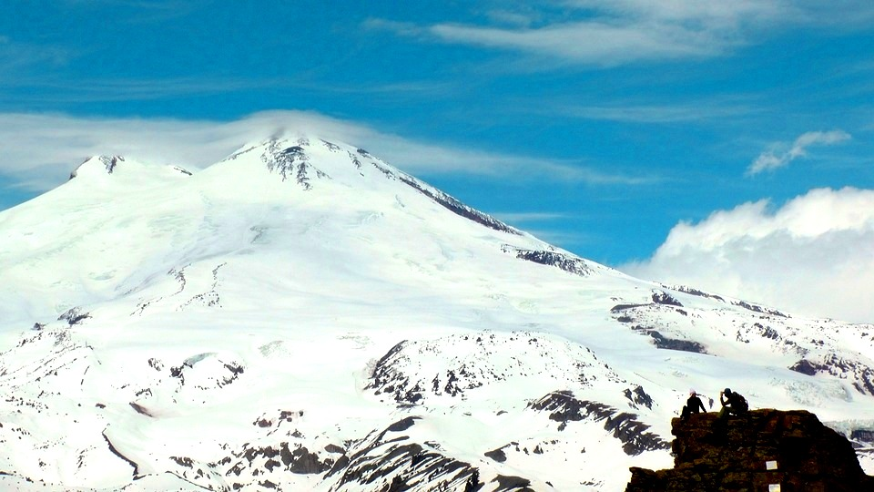27.04.23-01.05.23 (3 дня/2 ночи)

27.04.23г. Выезд из г. Белгорода

28.04.23 г. Прибытие в г. Пятигорск. Завтрак.
Обзорная экскурсия по Пятигорску, мы увидим озеро Провал, скульптуру Остапа Бендера. Поднимемся к беседке «Эолова арфа», где полюбуемся панорамой на самую старую часть Пятигорска, спустимся к гроту Лермонтова, пройдем по горе Горячей к Орлу. Полюбуемся Китайской беседкой, спустимся в парк Цветник, где увидим грот Дианы, Театр оперетты, попьем минеральной водички в Питьевой галерее. Там же посмотрим скульптуру Кисы Воробьянинова, прогуляемся по бывшему Курортному до памятника Лермонтова. побываем на месте дуэли Лермонтова, где узнаем о последних днях жизни поэта.
Размещение в гостинице. Свободное время.

29.04.23 г. Завтрак. Отправление в Приэльбрусье.
По дороге мы будем любоваться красивейшим Баксанским ущельем, узнаем о происхождении гор, историю народов Кавказа, услышим старинные кавказские легенды.
Приезд на поляну Чегет.
Подъем по кресельной канатной дороге (доп.плата) на гору Чегет. С высоты 3000 метров над уровнем моря откроется вид на горы, на ущелье, ледник Семерку и Красавец Эльбрус. Там же находится рынок, где можно купить сувениры, вязаные изделия, горный чай. На обратном пути посещение Поляны Нарзанов, где можно попробовать несколько видов нарзана прямо из источников.

30.04.23 г. Завтрак. Освобождение номеров.
Отправление в Кисловодск- экскурсия к памятнику природы гора Кольцо, Аликоновское ущелье, где находятся Медовые водопады. Прогулка по теснине, увидим 4 водопада, посмотрим этнографический музей "Карачаевское подворье".
На обратном пути сделаем остановку в Чайном домике, где можно продегустировать и купить горный чай и варенье.
Далее знакомство с самым солнечным курортом - Кисловодском. Здесь Крепость, с которой начинался город, Свято-Никольский собор, прогулка по Нижнему парку, мостик "Дамский каприз", Зеркальный пруд, Колоннада. Попробуем 3 типа нарзана в питьевой Нарзанной галерее. Закончится прогулка на Курортном бульваре, где находится здание Главных Нарзанных ванн.
Отъезд домой из Кисловодска.

01.05.23 г. Возвращение в г.Белгород.

В стоимость входит: проезд автобусом, проживание в гостинице (номера с удобствами), завтраки, экскурсионное обслуживание, сопровождение гида.
Стоимость тура: взрослые - 14 500 р.
школьники - 14 000 р.

Хочешь классно отдохнуть - отправляйся с нами в путь !!!!

